Giới thiệu sách tháng 3/2024
Chủ đề: Hà Nội ba mươi sáu phố phường
Giới thiệu cuốn sách: HÀ NỘI NGÀY ẤY của tác giả Nguyễn Bá Đạm
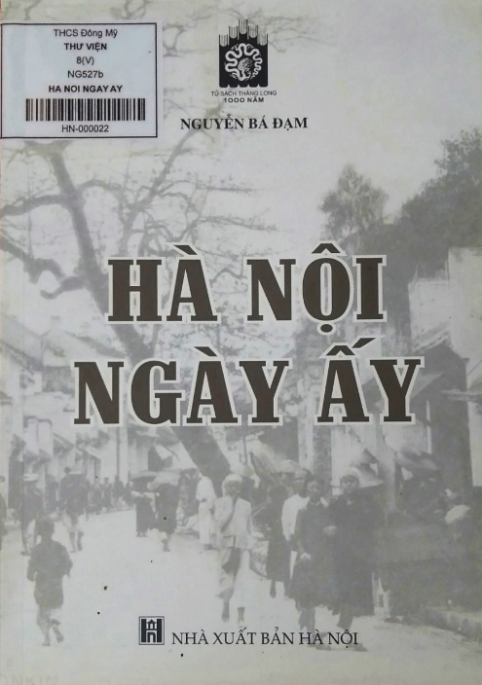
Thưa các thầy, cô giáo cùng toàn thể các em học sinh thân mến!
Sinh ra và lớn lên ở Hà Nội nhưng không phải ai cũng biết và hiểu hết về Hà Nội, nhất là Hà Nội xưa. Cuốn sách “Hà Nội ngày ấy” của tác giả Nguyễn Bá Đạm sẽ giúp chúng ta hiểu hơn về Hà Nội.
Tác giả viết cuốn sách này khi ông đã 97 tuổi, phải chạy đua với thời gian, nhưng khi nào cho phép cầm bút là ông lại ngồi vào bàn viết, và ký ức lại sống dậy, ùa về hiện lên từng trang giấy. Sách gồm 278 trang, là 58 câu chuyện nhỏ độc lập dễ đọc, dễ theo dõi. Các câu chuyện kể về con người, văn hóa, cảnh quan của Hà Nội từ thời Lý đến thành VAUBAN thời Nguyễn. Những nhân vật trong chuyện của Nguyễn Bá Đạm không chỉ có người nổi tiếng mà cả những người chẳng mấy tiếng tăm tên tuổi nhưng với cá tính đặc biệt, thậm chí còn “khôn lỏi”, muốn “ăn người” mà Nguyễn Bá Đạm có dịp tiếp xúc cũng thành nhân vật trong những bài viết của mình, vẫn sinh động và hấp dẫn qua từng dòng, từng câu... mà người đọc không thấy đáng ghét hay khinh bỉ. Cái tài của Nguyễn Bá Đạm chính là ở chỗ đó.
Đọc chuyện chúng ta sẽ thấy Hà Đông khi còn là tỉnh rộng lớn trước khi chuyển thành quận Hà Đông thu nhỏ như bây giờ. Phố Ngọc Hà khi còn là làng thuần Việt với cây đa, giếng nước, sân đình. Phố Hàng Bài, Hồ Gươm, Văn miếu Quốc tử giám xưa... Các lễ nghi trước, trong và sau đám hiếu, đám hỉ cũng rất khác so với ngày nay. “Trường học làng tôi” là câu chuyện về trường lớp của chính tác giả, kể về cách học của học sinh Hà Nội xưa, kể về tình thầy trò xưa….Từ những câu chuyện dung dị trong cuốn sách sẽ giúp chúng ta có thêm nhiều kiến thức về văn hóa, con người Hà Nội. Đọc sách, cảm nhận và say mê các bạn sẽ càng cảm thấy yêu Hà Nội hơn, càng thấy tự hào khi được sống ở một nơi có truyền thống lịch sử được ông cha ta gây dựng từ bao đời.
Cuốn sách có sẵn tại Thư viện trường THCS Đông Mỹ, vậy xin mời các bạn tìm đọc để có them nhiều kiến thức bổ ích nhé.

